ВТиПО-23 Олжабаев Аян
Вариант 24

N
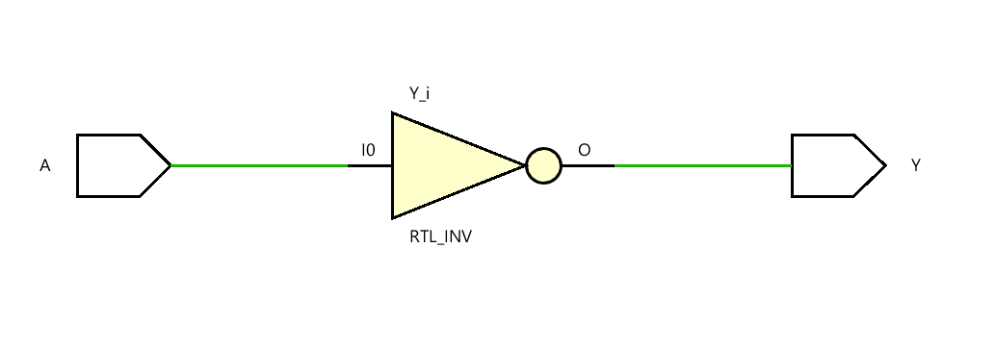
EX2
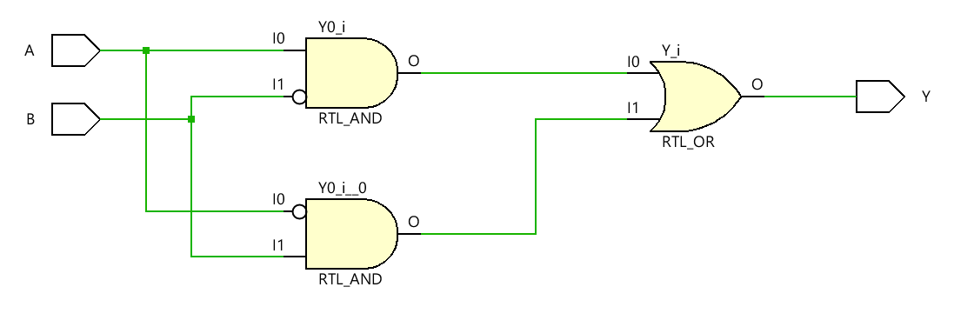
NA2
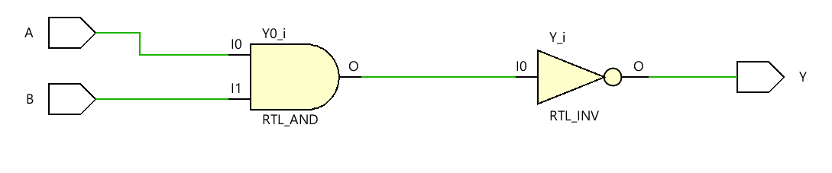
NA3
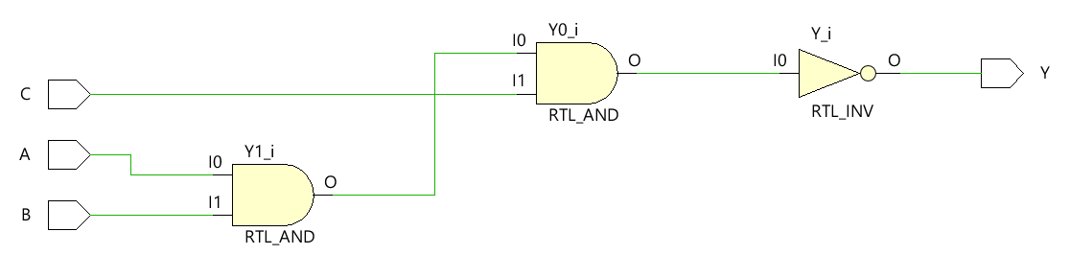
NAO2
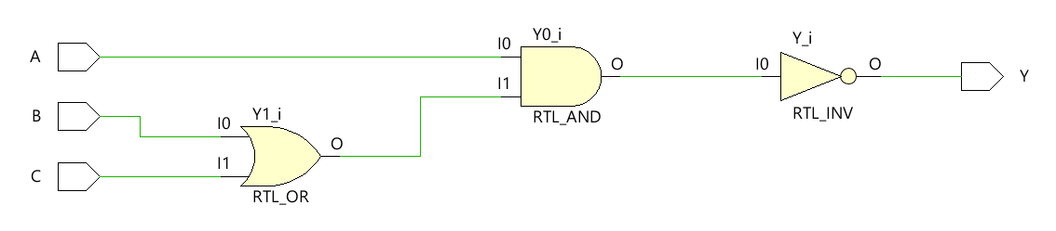

NAO3
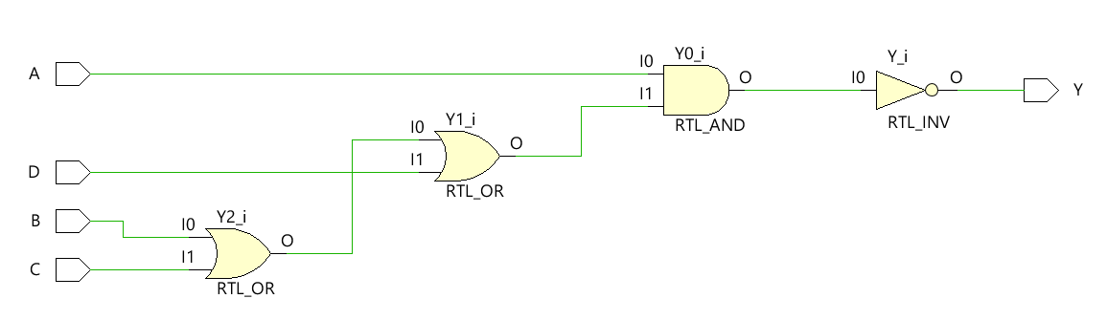
NO2
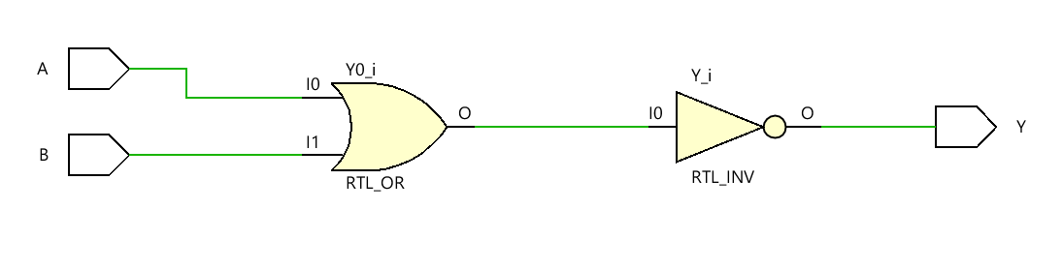
NOA2
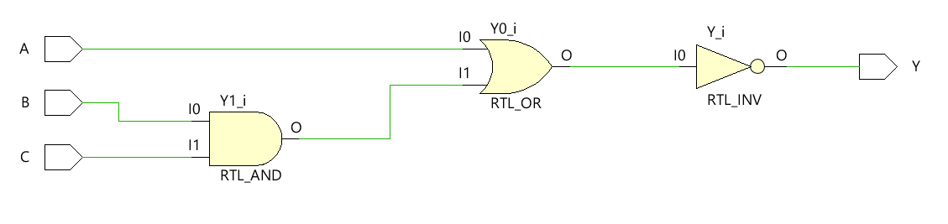
NOAO3
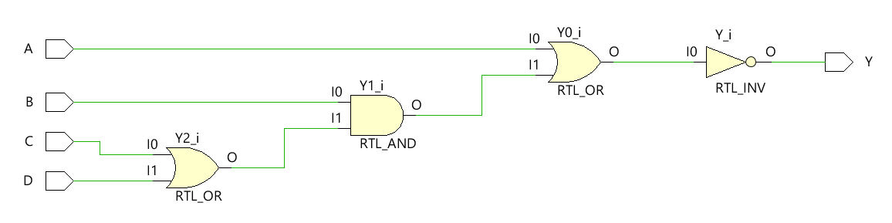

Scheme. Хочу предупредить о том что места некоторых блоков поменялись.Но все связи верны.Проверил используя первоначальный вариант.
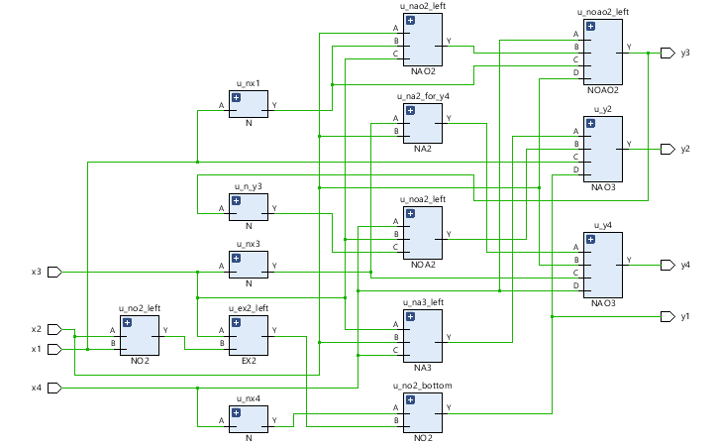

С цветами
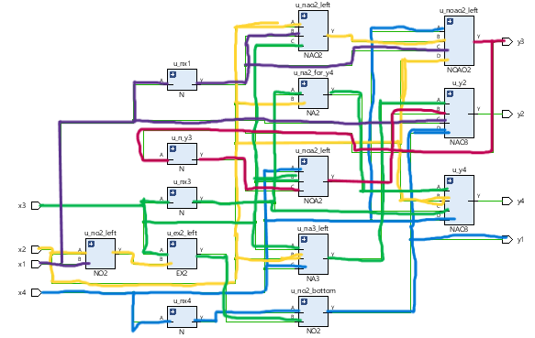

$y_{1}=\overline{\overline{x_{4}}+\left(x_{3}⊕\overline{x_{2}+x_{1}}\right)}$

$$y_{2}=\overline{\overline{x_{3}x_{2}x_{4}}\left(\overline{x_{4}+x_{3}\left(x_{4}+\overline{x_{2}\left(\overline{x_{1}}+x_{3}\right)}\left(\overline{x_{1}}+x_{2}\right)\right)}+x_{1}+\overline{\overline{x_{4}}+\left(x_{3}⊕\overline{x_{2}+x_{1}}\right)}\right)}$$

$$y_{3}=\overline{x_{4}+\overline{x_{2}\left(\overline{x_{1}}+x_{3}\right)}\left(\overline{x_{1}}+x_{2}\right)}$$

$$y_{4}=\overline{\overline{\overline{x_{3}}x_{2}}\left(x_{2}+\overline{x_{3}}+x_{4}\right)}$$

